**陆地水体的相互关系**

**（2022·济南一模）**我国某水文站，海拔3405m，水文站以上流域除冰雪覆盖外，主要是裸岩和碎石堆。下图示意某月连续几日晴天的流量和气温日变化曲线。据此完成1~2题。

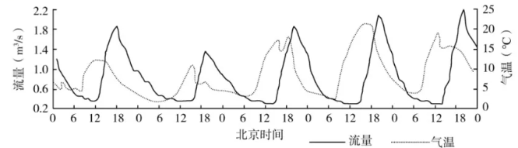

1.该月最可能是

A.3月        B.5月 C.7月        D.11月

2.影响该月最大流量较最高气温出现时间滞后的主要因素是

① 冰川融水汇流时间         ②植被覆盖率 ③ 冰川面积                 ④水文站距冰川距离

A.①②      B.①④ C.③④      D.②④

**（2022·济宁二模）**“玛珥湖”是一种火山口湖，火山喷发后，火山碎屑及冷凝岩浆在地表形成低矮岩环，岩环内积水成湖（图3）。位于广东省湛江市的湖光岩是典型的玛珥湖，湖泊面积为2.25km2，湖面海拔约23m，最大水深为22 m，沉积物厚度达400m，其沉积物是研究地球古气候与环境演变的“天然年鉴”。据此完成3～4题。

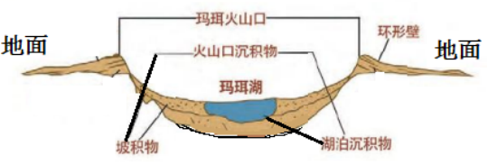

3.湖光岩湖水主要来自

①大气降水       ②河流补给      ③地下水     ④海水入侵

    A.①③ B.①④     C.②③D.②④

4.湖光岩沉积物是研究当地古气候与环境演变的“天然年鉴”，其主要原因是

A.年代久远       B.湖泊封闭      C.地质稳定      D.位置独特

**（2022·福建漳州二模）**阿姆河发源于帕米尔高原，注入咸海。下图是按旬统计得到的阿姆河产流区（产生径流的区域）1951~2005年的降雨和降雪量以及融雪、融冰产水量的年内变化过程。据此完成5~7题。

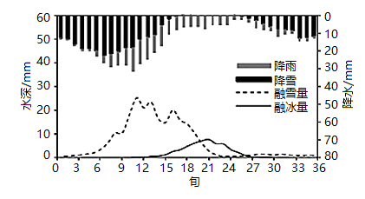

5.降雨产生的径流集中在

A．春季 B．夏季 C．秋季 D．冬季

6.融雪产流期较长的最主原因是该产流区

A．降雪量较大 B．相对高度大 C．气温回升慢 D．冰川数量多

7.近年来气候变暖，阿姆河产流区径流量呈减少趋势，其原因是

①蒸发加强②下渗增多③融冰减少④降雪减少

A．①② B．③④ C．②③ D．①④

**（2022·武汉4月模拟）**勒拿河源于西伯利亚中南部的贝加尔山脉，汇入北冰洋。流域内森林覆盖率较高，多年冻土广布。流域内仅有一座大型水库，人类活动的影响相对较小。近年来，流域内径流量增加趋势明显。下图示意勒拿河入海口处某水文站（70.68°N，127.39°E）气温、降水量和径流量的年内变化。据此完成8~10题。

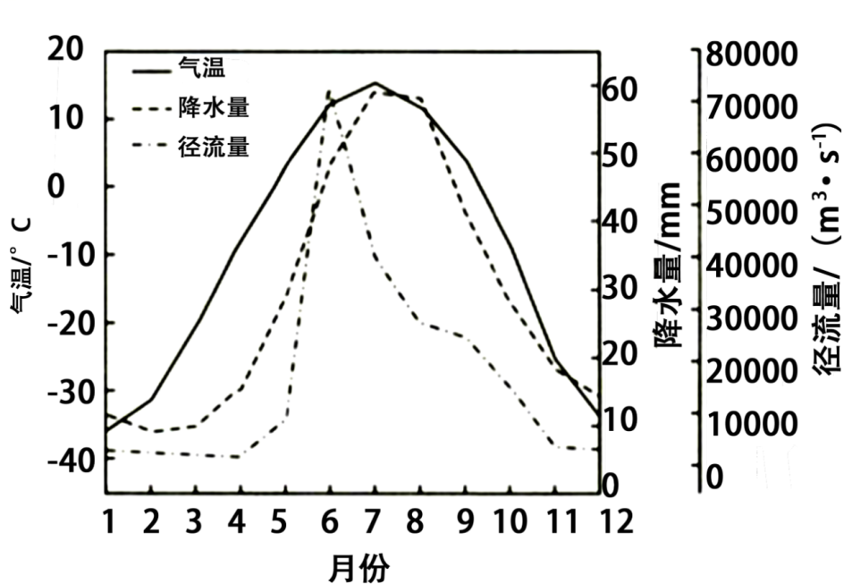

8.该水文站一年中径流量增加最大的季节是（ ）

A. 春季 B. 夏季 C. 秋季 D. 冬季

9.北极地区勒拿河流域7、8月份径流量较大幅度下降的主要原因是（ ）

①降水较少②蒸发加剧③灌溉耗水④无积雪融水

A. ①② B. ①③ C. ②④ D. ③④

10.近年来，北极地区勒拿河流域春季和冬季径流量增加趋势明显的根本原因是（ ）

A. 雪期变长 B. 气候变暖 C. 冻土退化 D. 水库放水

**（2022·郑州一模）**凌汛是冰凌堵塞河道，对水流产生阻力而引起江河水位明显上涨的水文现象。近年来，黄河下游凌汛得到较大缰解，主要得益于黄河全流域管理，尤其是小浪底水库强大的调蓄能据此完成11~13题。

11.黄河下游山东段凌汛频发的时间主要是（ ）

A. 5月 B. 7月 C. 10月 D. 12月

12.小浪底水库对下游地区防凌的作用主要表现在（ ）

A. 下泄水温降低，推迟封冻时间 B. 下泄水温降低，延长封冻长度

C. 下泄水温升高，提前封冻时间 D. 下泄水温升高，缩短封冻长度

13.为发挥小浪底水库的防凌作用，合理的调蓄方案是（ ）

A. 封河前加大泄水量 B. 封河期加大泄水量 C. 开河期加大泄水量 D. 冬半年加大泄水量

**（2022·天津和平区一模）**湖泊水位与水量收支密切相关。北半球某湖泊主要的补给水源为雨水和流域内河流水。下图为该湖泊多年平均相对流量进出情况统计图。完成14~15题。

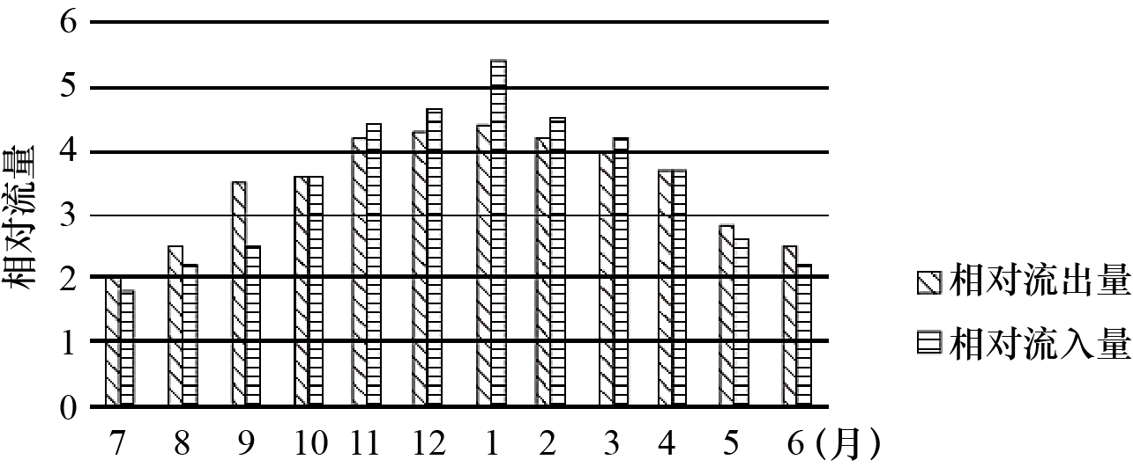

14.图示湖泊最低水位和最高水位分别出现在（ ）

A. 1月和7月 B. 4月和10月 C. 10月和4月 D. 7月和1月

15.推测该湖泊为（ ）

A. 地中海沿岸的淡水湖 B. 日本北海道的淡水湖

C. 智利沿海的咸水湖 D. 澳大利亚中部的咸水湖

**16.（2022·贵州一模）**阅读图文资料，完成下列要求。

丹江口水库位于汉江中上游，是国家南水北调中线工程水源地，被誉为“中国水都”。下图为1956-1989年、1990-1999年、2000-2008年三个时期丹江口水库相关资料，左图示意入库径流量年内分配变化，右图示意流域降水量年内分配变化。

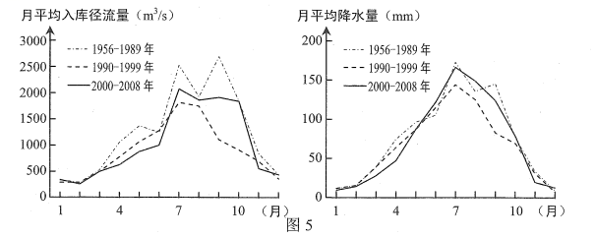

（1）分别简述三个时期9月份入库径流量与降水量的相应变化及关系。

（2）分析丹江口水库2月份入库径流量最少的原因。

（3）推测丹江口水库下半年入库径流的含沙量变化趋势，并说明理由。

（4）分析上游植被保护对丹江口水库的影响。

**17.（2022·临沂二模）**阅读图文资料，完成下列要求。

凌汛，是指冰凌堵塞河道、对水流产生阻力而引起的江河水位明显上涨的水文现象，黄河流经的宁夏平原和河套平原多发凌汛。巴彦高勒至昭君坟之间河道宽浅，过昭君坟站后河道变窄。从2013年开始，鄂尔多斯市杭锦旗推进“引凌入沙”生态环境保护工程，并于2014年凌期首次将凌水成功引入库布齐沙漠腹地。截至目前，该项目累计分凌引水２亿多立方米，形成湿地近100平方公里，有20多种植物自然恢复生长，10多种水鸟在这里长期栖息。2022年，杭锦旗计划把水生态项目区继续向下延伸扩展至七星湖，形成湿地面积约300平方公里；中途再建设2条退水通道，与黄河南岸总干渠、总排干相接，送入杭锦淖尔蓄滞洪区，然后再退到黄河。下图示意库布齐沙漠及周边地理环境。

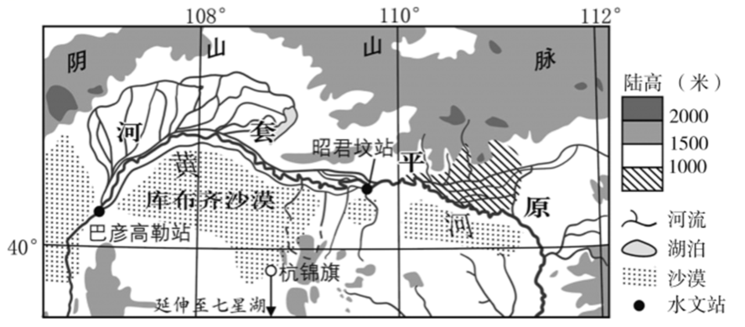

（1）分析巴彦高勒站至昭君坟站之间河段流冰（冰凌）易阻塞河道的原因。

（2）说明“引凌入沙”的生态效益。

（3）简述杭锦旗政府计划建设退水通道的原因。

**答案与解析**

1.C 2.B**【解析】**第1题，根据题干信息我国某水文站，海拔3405m，可知该水文站海拔高气温低；再根据水文站以上流域冰雪覆盖和图中信息一天中流量的大小随气温变化而变化，可知该水文站补给水源是冰雪融水补给，而冰雪融水补给应该出现在夏季；结合气温和补给得出结论该月可能是7月。第2题，根据题干信息水文站以上流域除冰雪覆盖外，主要是裸岩和碎石堆说明该流域植被覆盖率较低，而裸岩和碎石升温快，冰雪应该融化快，滞后现象应该较弱；冰川面积的大小对滞后现象影响不大，而水文站距冰川有一定距离冰川融水汇流需要一定时间，故选B。

3.A  4.B**【解析】**第3题，由材料可知，湖光岩湖为火山口湖，湖口凹陷，但整体地势较高，无河流汇入，且海水难以入侵，其湖水最有可能来自于大气降水和地下水补给，①③正确。第4题，湖光岩湖为火山口湖，湖口凹陷，湖泊封闭，湖底沉积物巨厚，受外部环境干扰小，因此成为研究当地古气候与环境演变的“天然年鉴”，B项正确。

5.A 6.B 7.D**【解析】**第5题，读图可知，降雨量较多的时候为9旬到15旬，一旬为10天，因此也就是一年的开始的90天到150天左右，为3~5月，因此为春季，A正确，BCD错误。故选A。第6题，根据材料可知阿姆河发源于帕米尔高原，流入咸海，产生径流区域的相对高度大，随着海拔高度的升高，积雪从低处到高处依次融化，持续时间长，B正确；降雪量较大，对融雪量持续时间影响不大，A错误；位于内陆地区，春季气温回升快，C错误；冰川数量与融雪无关，D错误。故选B。第7题，近年来气候变暖，阿姆河产流区径流量呈减少趋势，其原因可能是气温升高，蒸发加强，①正确；全球变暖对下渗影响不大，②错误；全球变暖，高山冰雪融化量增多，因此产流区径流量呈减少趋势与融冰无关，③错误；全球变暖，气候变干，降雪量减少，融雪产流量减少，导致径流量减少，④正确。综上所述，D正确，ABC错误。故选D。

8.A 9.C 10.B**【解析】**第8题，由图可知，径流量增加最大的应该是5月份，是春季，主要是受到季节性积雪融水影响，径流量增加最大，A选项正确。夏季、秋季径流量在不断下降，B、C选项错误，冬季径流量变化较小，D选项错误。第9题，由图可知，北极地区勒拿河流域7、8月份降水较多，①错误。7、8月份气温最高，蒸发量增大，因此径流量大幅下降，②正确。北极地区勒拿河流域纬度较高，种植业较少，因此灌溉耗水量少，③错误。7、8月份季节性积雪融水已经基本融化完，因此无积雪融水补给，总补给量较少，④正确。因此②④正确，第9题，近年来，由于全球气候变暖，流域内气候变暖，气温升高，导致春季积雪融化增多，且春季降水增多，河水补给增多，致使径流量增加。加之流域内森林覆盖率较高，多年冻土广布，由于气候变暖，冬季增温明显，大量冻土退化，融化后的水分形成径流，致使冬季径流量增大，因此根本原因是气候变暖，B选项正确。雪期没有明显的变化，A选项错误。冻土退化的主要原因是全球气候变暖，是全球气候变暖的表现之一，C选项错误。水库放水对径流量增加影响小，D选项错误。故选B。  
11.D 12.D 13.A**【解析】**第11题，凌汛发生的条件：河流有结冰期、河流从低纬流向高纬；凌汛产生的时间：秋末冬初、冬末春初。5月、7月、10月气温较高，黄河山东段在上述三个月无结冰或者融冰现象，故A、B、C错，D对。第12题，水体温度在4摄氏度时密度最大，冬季，表层水温受冷空气的影响较大，水库底部水温高于表层，在凌汛期间，小浪底水库下泄的水温较高，有利于缩短下游河流封冻的长度，推迟封冻时间，故排除A、B、C，选D。第13题，封河前，在此期间加大泄水量，提高下游河流的水温与流速，减少河流结冰长度及延缓结冰时间，A对；封河期如果加大泄水量，会增加下游结冰河段冰层的厚度，在初春时增大凌汛的危害，B错；开河期，上游纬度低，先解冻，下游后解冻，在此期间加大泄水量会加剧凌汛，C错 ；冬半年从秋分开始到第二年的春分结束，在此时间段内，为减少凌汛的危害，不同时间采取的措施不同，河流封冻之前，加大泄水量，封冻期间及开河期间要减少水库放水，D错。故选A。

14.C 15.A**【解析】**第14题，由图可知，5月~10月，该湖泊水的相对流出量大于相对流入量，水位下降； 11月份，该湖泊水相对流出量小于相对流入量，水位回升。10月份湖泊水相对流出量等于相对流入量，湖泊水位最低，4月之前，湖泊水都是相对流出量小于相对流入量，水位回升。 4月湖泊水相对流出量等于相对流入量，4月之后，该湖泊水的相对流出量大于相对流入量，水位下降，因此4月湖泊水位最高，C项正确。第15题，该湖泊冬季相对流入量大于相对流出量，夏季刚好相反，根据材料“北半球某湖泊主要的补给水源为雨水和流域内河流水”可知，说明该湖泊流域冬季降水多，夏季降水少，应位于北半球的地中海气候区，地中海沿岸为地中海气候，A对。智利沿海、澳大利亚，为南半球，CD错；日本群岛为北半球季风气候，B错。

16.（1）“1956~1989年”时期9月平均降水量多，平均入库径流量大；“1990~1999年”时期9月平均降水量急剧减少，平均入库径流量也急剧减少；“2000~2008年”时期9月平均降水量有所增加，平均入库径流量有所增加。降水量与入库径流量呈正相关关系。

（2）丹江口水库汇流区以雨水补给为主，补给形式较为单一；冬季降水较少，且汇入水库需要一定时间，故2月份出现最低值。

（3）含沙量呈逐渐减少趋势。下半年降水量逐渐减少，地表侵蚀逐渐减弱，汇入径流的泥沙减少；河流流量减少，对河床侵蚀减弱，河水挟带泥沙能力变差等。

（4）汉江中上游植被保护，入库泥沙减少，使丹江口水库泥沙淤积减缓，降低清淤难度，保障水库蓄水能力；提高水质，更有利于水源地保护等。

17.（1）巴彦高勒站的上游河段先融冰，冰水混合，加速向下游流动；该河段落差小，流速慢；昭君坟站下游河道变窄，冰凌易堵塞，排凌不畅。

（2）缓解防凌防汛压力；缓解生态水资源短缺问题；治理风沙，减轻风沙灾害；增加生物多样性等。

（3）该地区气候干旱、蒸发旺盛，引入水后，周边地区易发生盐碱化；修建通道后，水体流动性更强，能保证水质良好。